- 包装序列号：(201)
- 包装名称： 纸箱 三面印 Guarsafe 国际部
- 印刷版面

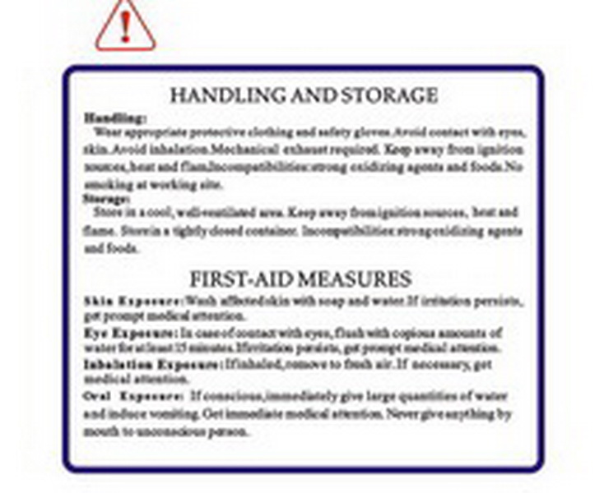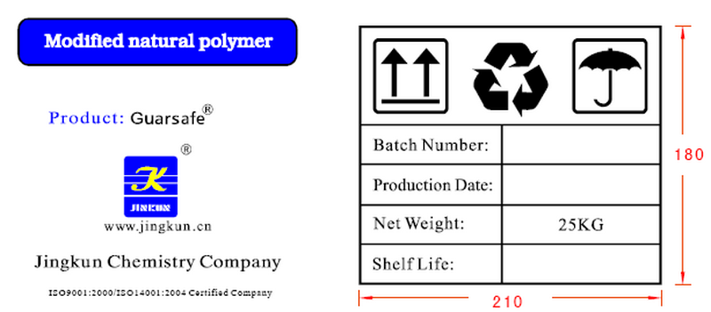
3面印（2个侧面+1个正面）
2个侧面
1个正面
NOT FOR FOOD

3个空白栏
环保标志

四、纸箱尺寸：430 × 320 × 320 mm （高度可调）
五、质量要求 ：
纸箱展开面积为1.1039 M²
材质为：B7S(45)K/BC
高强纸箱，空箱抗压≥650 Kg
问题１：标准改为ＩＳＯ9001：2008？

